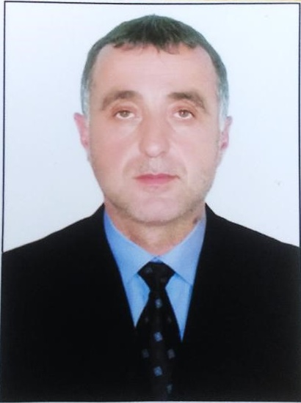 | СОВЕТ ДЕПУТАТОВ ИТУМ-КАЛИНСКОГО СЕЛЬСКОГО ПОСЕЛЕНИЯ  (с.Итум-Кали, ул.Г.Амаева)  ВАШ МУНИЦИПАЛЬНЫЙ ДЕПУТАТ  Амиров Алхазур Мохматович,  Моб.тел: 8(929) 899-12-15  ТЕЛЕФОН ДОВЕРИЯ:  8 (871) 642-22-69

